

Nombre: XXXXXXXXXX XXXXXXXXXX XXXXXXXXXX
Grado de Escolaridad: Pasante de Contador Público y Auditor
Presente Monografía para Titulación está en trámite.
Teléfono de Oficina: 228-8-18-18-10. Ext. 3005
Correo Electrónico:

Formación Académica

1983-1987
Universidad Veracruzana estudios de Contador Público y Auditor
119Fiscales
Trayectoria Profesional
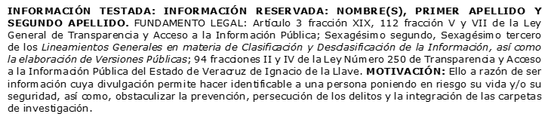
2015 a la fecha
Policía Ministerial Jefa del Departamento de la Oficina de Logística
2011- 2015 Agencia Veracruzana de Investigaciones Encargada de la Oficina de Logística
2003-2011 Agencia Veracruzana de Investigaciones Agente
1992-2002 Despacho de Asesoría Contable y Administrativa Massare Jefa de Auditores
 Conocimiento

Contabilidad,
Auditoria
Fiscal

